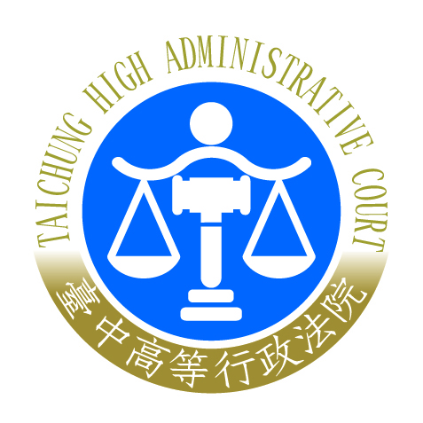 | 臺中高等行政法院新聞稿  發稿日期：109年6月10日  發稿單位：訴訟輔導科  連 絡 人：股長 邱吉雄  連絡電話：04-22600800#8111 編號：109-007

臺中高行主動深入原鄉，宣傳視訊諮詢服務
臺中高等行政法院自今年3月份以來即陸續與轄內各地方縣市政府合作，結合地方政府資源，於臺中市、苗栗縣、南投縣、彰化縣、雲林縣廣設94個服務據點，開辦法院訴訟程序視訊諮詢服務。隨著國內最近疫情趨緩，特再與臺中市政府攜手，於今（10）日上午在臺中市和平區公所舉行合作協議簽約記者會，希能藉助媒體報導，使此一便民新措施廣為鄉民周知，幫助民眾解決訴訟程序問題。
許金釵院長致詞表示，臺中高等行政法院聯合臺中市政府及和平區公所開辦視訊諮詢服務的初衷，就是要把面對面的服務擴大到在地的每一位鄉親。尤其和平區位處於臺中市東北角，是全市29區中面積最為遼闊的第一大區，地理位置相對偏遠，民眾如果遇到訴訟案件，往往較其他地區的居民要花費更多的力氣尋求協助，此時法院開辦的視訊諮詢服務就可以即時解決本地鄉親對訴訟案件的疑惑及不安，鄉親們只要就近至區公所上線，即可與法院人員面對面通話，不必舟車往返、不必擔心天候狀況。而且透過視訊影像，可以即時出示文書資料，由法院人員線上協助驗證、確認，避免權益受損。
臺中市政府法制局李善植局長指出，市府先後與普通法院簽訂第一、二審級視訊諮詢服務合作協議，現在更積極與臺中高等行政法院合作，將服務範圍擴展至公法訴訟程序諮詢。未來市民至市府或區公所法律諮詢處諮詢「實體法律」問題後，不管是對民、刑事或行政訴訟有任何「訴訟程序」上的問題，皆可進行視訊諮詢服務，不需要另外再前往法院，就能夠一次性的解決市民在程序及實體上的法律問題。 另外，臺中市和平區古志偉代理區長也感謝法院與市府能照顧到原鄉民眾，提供本項服務，造福地方鄉親。
此次記者會特別安排和平區MIHU青年舞蹈團帶來原住民舞表演，充滿熱情活力，讓人領略到泰雅文化之美，印象深刻。接著重頭戲－臺中高等行政法院與臺中市政府的合作協議簽約儀式登場，在全場嘉賓及媒體朋友的見證下，由許金釵院長及李善植局長共同簽訂完成，全場報以掌聲。記者會最後安排區公所人員與臺中高等行政法院輔導人員進行連線，李局長也躍躍欲試，親自上場客串示範其中一角，透過現場展示，民眾可以更清楚瞭解這項視訊諮詢服務所帶來的便利性。
臺中高等行政法院化被動為主動，以熱忱服務的初心，積極關懷原鄉地區民眾，延伸服務據點，提供全面且即時的服務，讓民眾可以「走」的到、問的明，就近上線諮詢，節省時間及交通上的花費，真切感受到法院的親民與專業。

